**宛花16号品种简介**

**一、育种单位：南阳市科学院**

**二、品种来源：**宛花2号×二粒红

三、**预计农业农村部登记时间:** 2025年初

**四、品种特征特性：**

该品种属连续开花、疏枝、直立型品种，叶片绿色程度中、小叶椭圆形、大小中等，主茎高48.7cm，侧枝长56.4cm，总分枝10个，结果枝7.7个，单株饱果数14.4个。该品种荚果茧形，荚果缢缩程度弱，果嘴明显程度弱，荚果表面质地中，百果重177.1克，饱果率85.3%。籽仁柱形，种皮深红色，内种皮白色，百仁重72.6克，出仁率75.1%；蛋白质含量24.4%，粗脂肪含量54.43%，油酸含量40.4%，亚油酸含量37.9%，油酸、亚油酸比值(O/L)1.06。该品种出苗均匀，株高中等，结实性好，结果集中，感叶斑病，感网斑病，中抗锈病，感青枯病，生育期114天。

**五、产量结果：**

2022年第一生长周期平均亩产荚果299kg，比对照远杂9102减产3.61%，减产不显著；2023年第二生长周期平均亩产荚果313.02kg，比对照远杂9102减产0.71%，减产不显著。籽仁第1生长周期亩产236.65千克，比对照远杂9102减产2.91%；第2生长周期亩产236.33千克，比对照远杂9102增产1.44%。

**六、适宜种植区域：**

该品种适宜在黄淮生态区河南花生区春夏播种植。

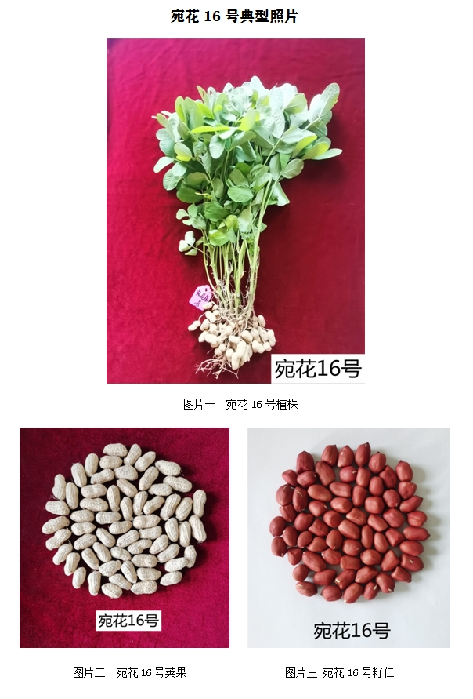

**宛花19号品种简介**

**一、育种单位：南阳市科学院**

**二、品种来源：**宛花2号×中花26

三、**预计农业农村部登记时间:** 2025年底

**四、品种特征特性：**

该品种属连续开花、疏枝型、直立，叶片绿色程度为深、小叶形状为椭圆形、小叶大小为中，主茎高47 cm，侧枝长51.9cm，总分枝7.6个，结果枝6.8个，单株饱果数16.9个。荚果茧形、缢缩程度弱，果嘴明显程度弱，荚果表面质地中，百果重 191.1g，饱果率81.4%。籽仁柱形，种皮浅红色，内种皮深黄色，百仁重75.4g，出仁率71.2%。蛋白质含量23.8%，含油量52.6%，油酸含量79.7%，亚油酸含量3%。该品种平均出苗率95.8%，长势强，结实性好、集中，抗倒性较好，感叶斑病、中抗网斑病、感锈病、高感青枯病，生育期122天。

**五、产量结果：**

2023年第一生长周期14点平均亩产英果353.82 kg，比对照远杂9102增产5.73%，比对照远杂9102增产极显著，居第4位。籽仁平均亩产252.83kg，比对照远杂9102减产0.74%，居第6位。

**六、适宜种植区域：**

该品种适宜在黄淮生态区中南部的花生区春夏播种植。

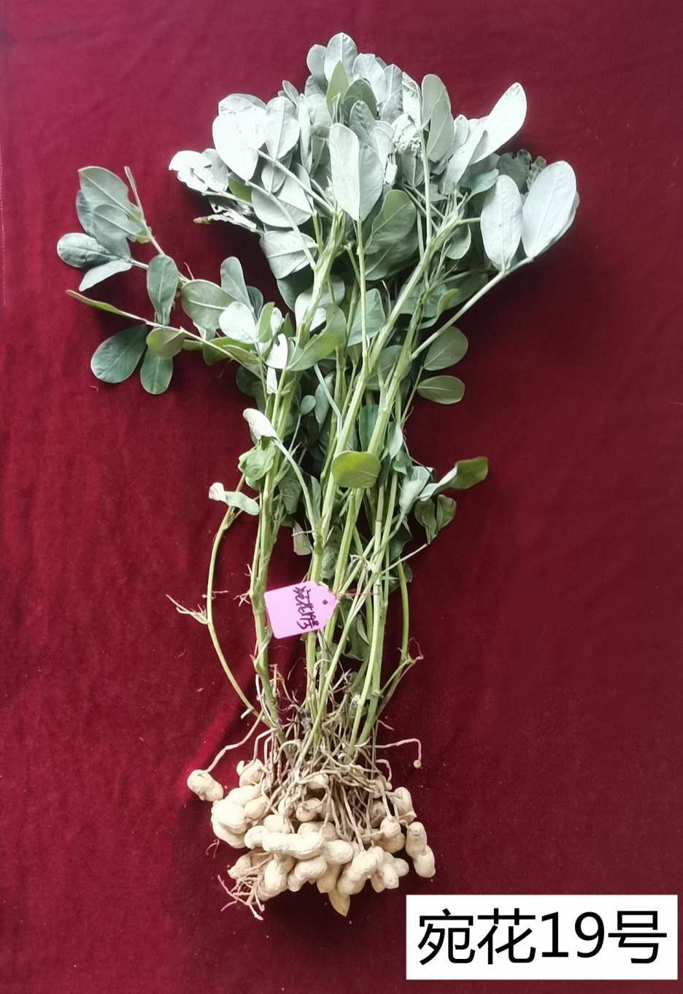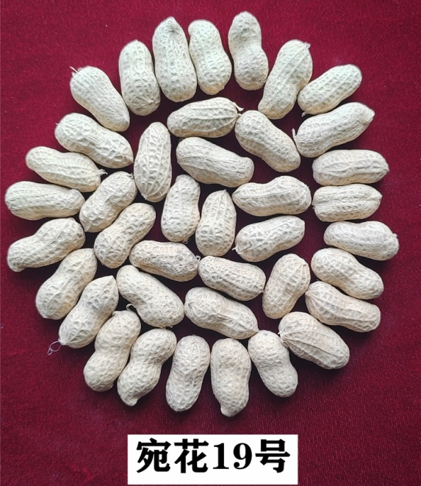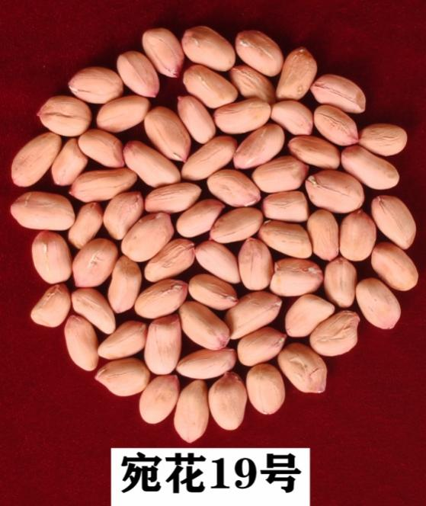

**宛花20号品种简介**

**一、育种单位：南阳市科学院**

**二、品种来源：**宛花2号×中花26

三、**预计农业农村部登记时间:** 2025年底

**四、品种特征特性：**

该品种属连续开花、疏枝型、直立，叶片绿色程度为浅绿色、小叶形状为椭圆形、小叶大小为中等，主茎高47.6 cm，侧枝长51.4 cm，总分枝7.5个，结果枝6.5个，单株饱果数12.3个。荚果茧形、缢缩程度极弱，果嘴明显程度极弱，荚果表面质地中，百果重205.5 g，饱果率82.9%。籽仁柱形，种皮浅红色，内种皮深黄色，百仁重80.8g，出仁率69.5%。蛋白质含量 26.5%，含油量 48.94%，油酸含量 74.60%，亚油酸含量 6.04%，油亚比12.4。该品种平均出苗率93.6%，长势强，结实性好，集中，感网斑病、感叶斑病，中抗锈病、中抗青枯病，生育期 114天。

**五、产量结果：**

2023年第一生长周期荚果平均亩产 342.6 公斤，比对照远杂 9102增产5.8%；籽仁平均亩产238.1公斤，比对照远杂9102增产1.3%。

**六、适宜种植区域：**

该品种适宜在黄淮生态区的河南花生区春夏播种植。

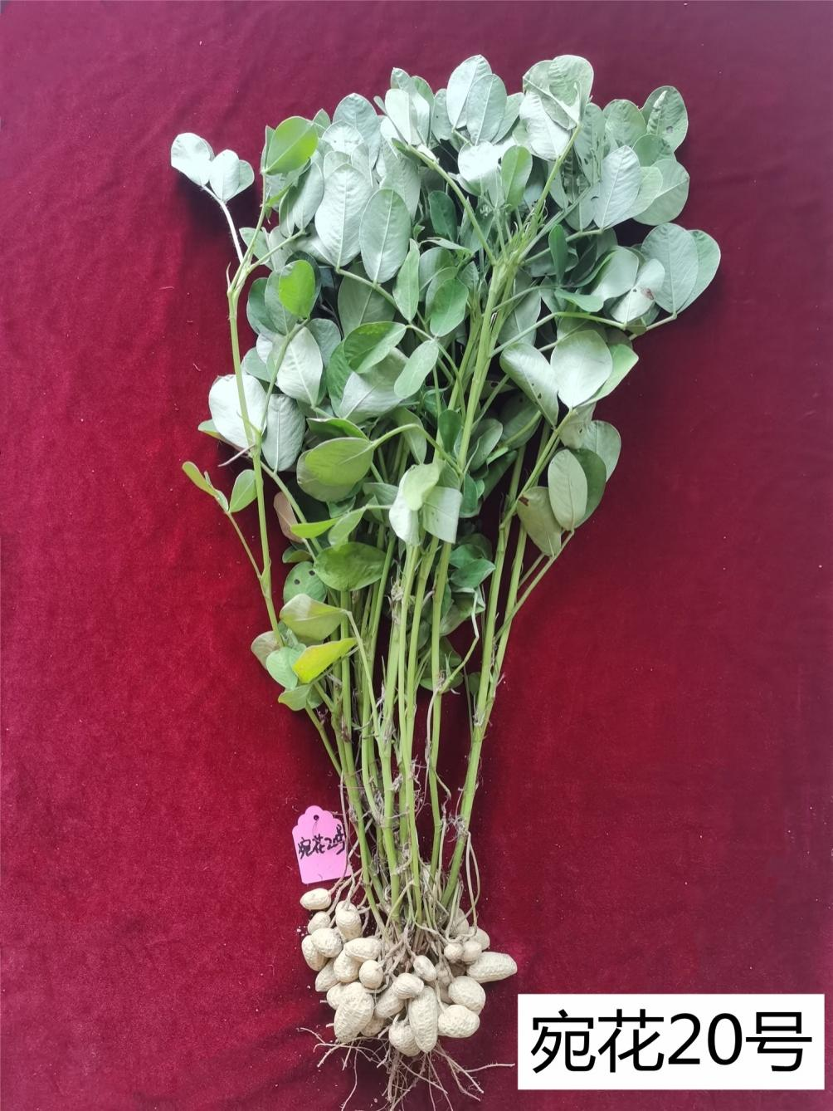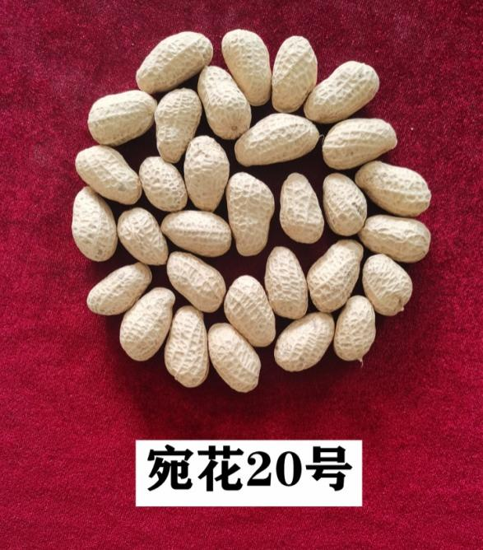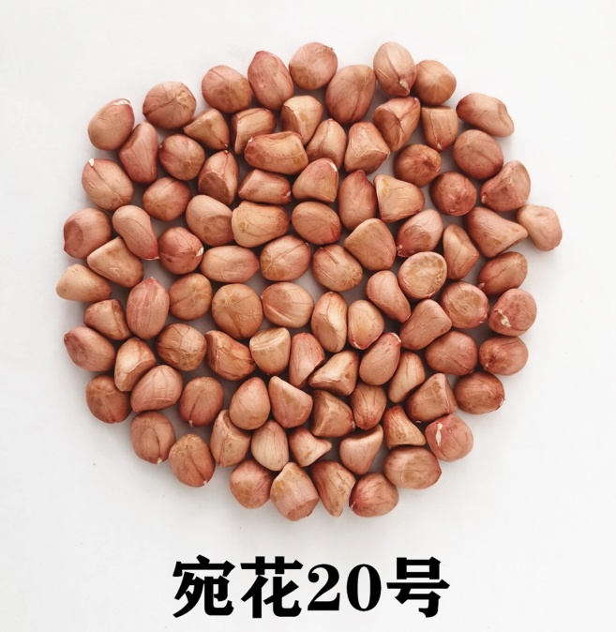

**宛花21号品种简介**

**一、育种单位：南阳市科学院**

**二、品种来源：**宛白-1×豫花15号

三、**预计农业农村部登记时间:** 2025年底

**四、品种特征特性：**

该品种属连续开花、疏枝型、直立，叶片绿色程度为浅绿色、小叶形状为椭圆形、小叶大小为中等，主茎高53.3 cm，侧枝长59.5 cm，总分枝8.9个，结果枝7.3个，单株饱果数14.4个。荚果普通形、缢缩程度弱，果嘴明显程度中，荚果表面质地中，百果重168.6 g，饱果率84.1%。籽仁柱形，种皮白色，内种皮白色，百仁重70.1g，出仁率73.4%。蛋白质含量 24.5%，含油量 50.9%，油酸含量 39.2%，亚油酸含量 39.1%，油亚比1。该品种平均出苗率93.6%，长势强，结实性好，集中，感网斑病、感叶斑病，中抗锈病、中抗青枯病，生育期 114天。

**五、产量结果：**

2023年第一生长周期荚果平均亩产 311.0 公斤，比对照远杂 9102减产3.9%；籽仁平均亩产227.3公斤，比对照远杂9102减产3.3%。

**六、适宜种植区域：**

该品种适宜在黄淮生态区的河南花生区春夏播种植。

